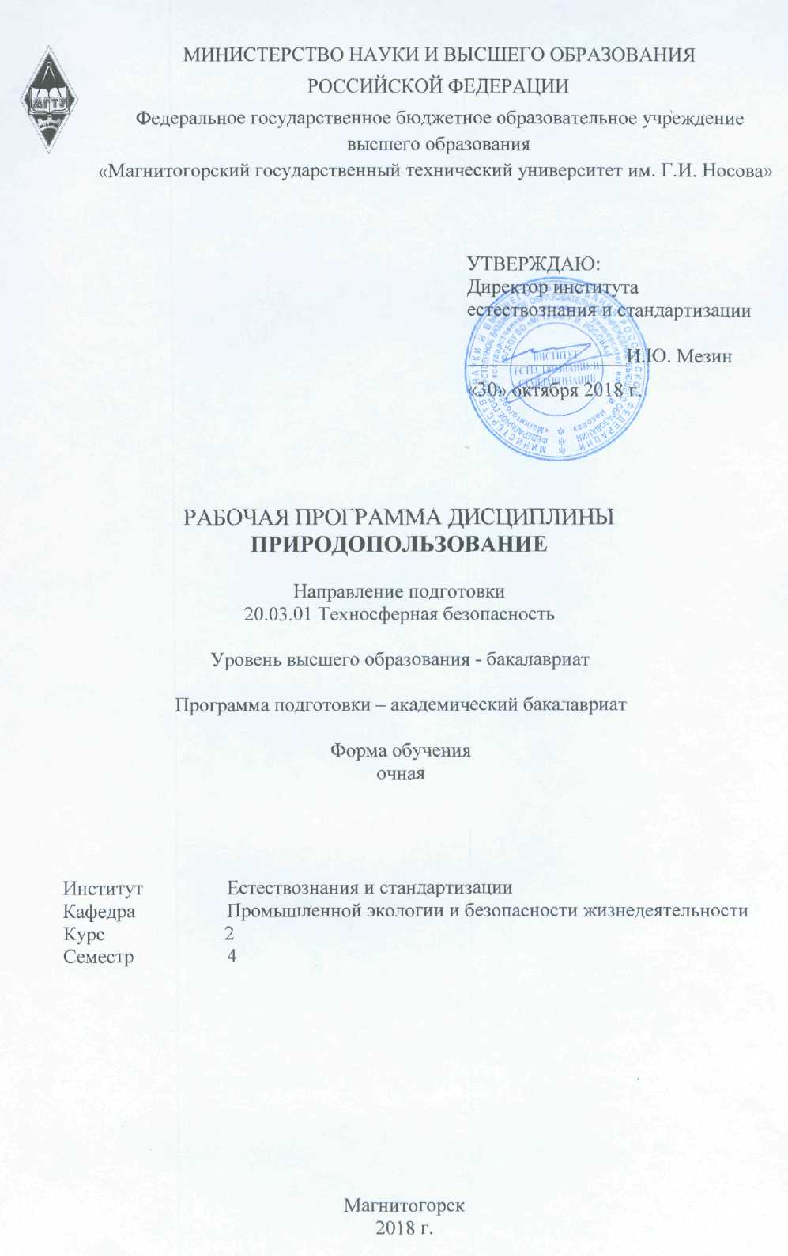
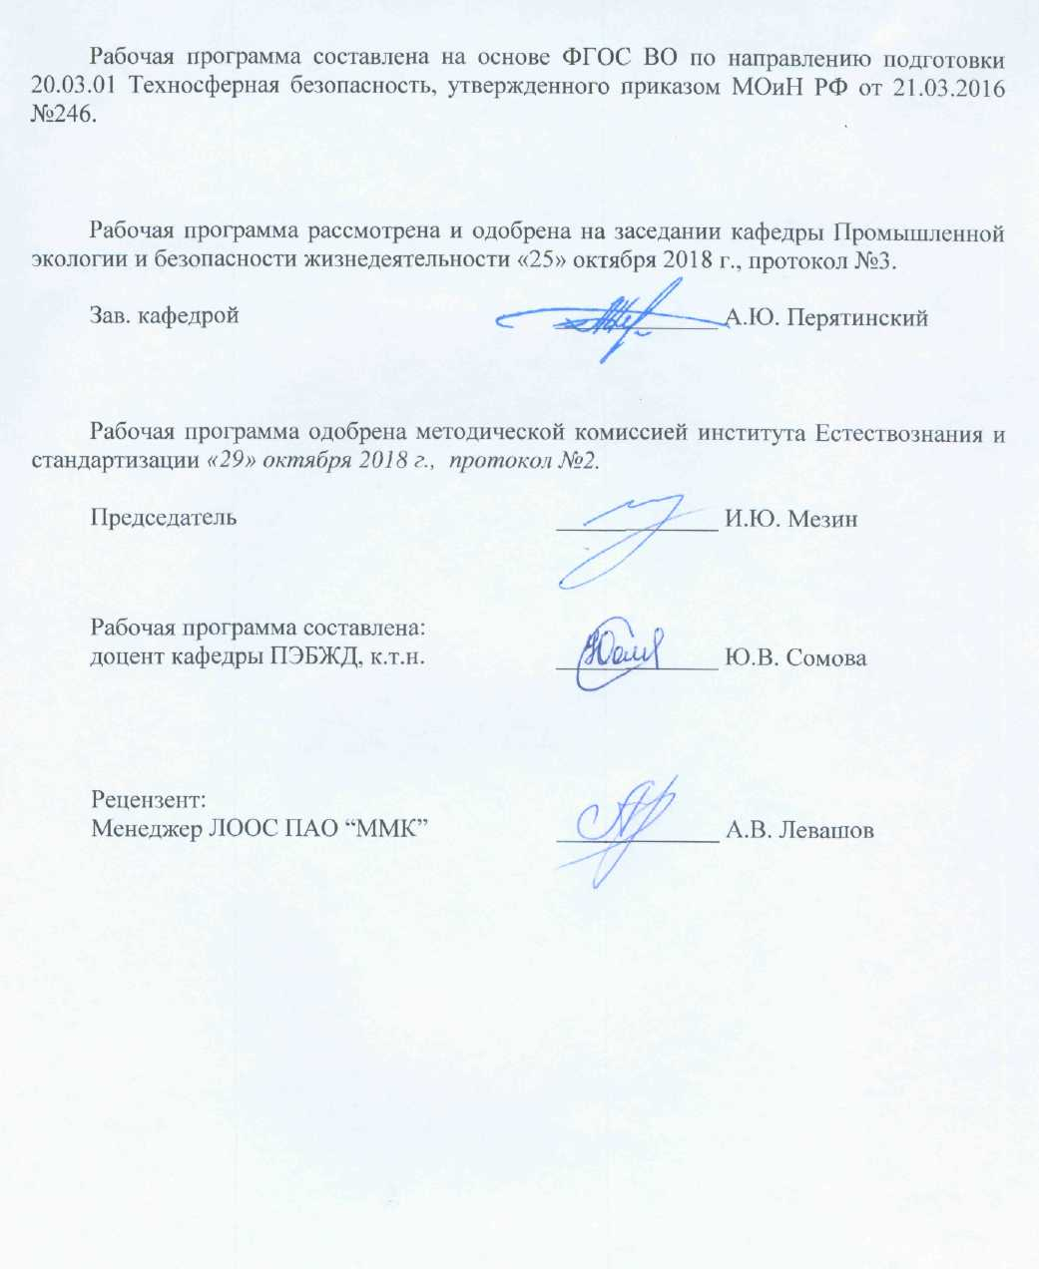

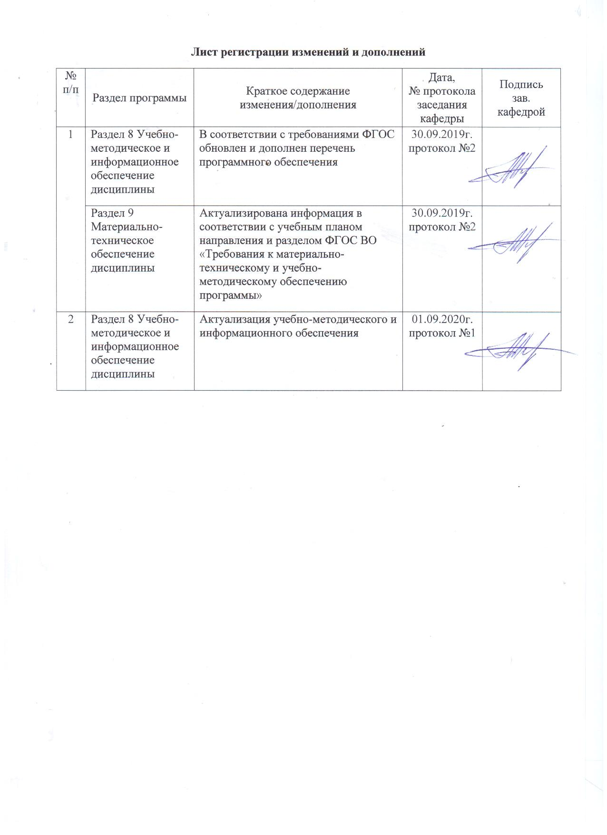

1 Цели освоения дисциплины

Целью дисциплины «Природопользование» является ознакомление с антропогенными изменениями и современным состоянием природной среды, основными принципами и методами рационального использования естественных ресурсов и предотвращения или уменьшения отрицательных последствий их эксплуатации, а также с разумным освоением и преобразованием природных условий, и ресурсов, и государственным управлением природопользованием и охраной окружающей среды. практические работы позволят студентам получить углубленные знания в области природопользования.

2 Место дисциплины в структуре ООП подготовки бакалавра

Дисциплина «Природопользование» входит в обязательные дисциплины вариативной части Профессионального цикла (Б1.В.ОД.10).
Для изучения дисциплины необходимы знания (умения, навыки), сформированные в результате изучения «Математики», «Физики», «Химии», «Источников загрязнения среды обитания», «Экологии».
Знания (умения, навыки), полученные при изучении данной дисциплины, будут необходимы при освоении дисциплин «Системы защиты атмосферы», «Системы защиты гидросферы», «Экология промышленных регионов» («Экологические проблемы промышленных зон»), «Организация и управление безопасностью жизнедеятельности», «Экспертиза проектов» («Управление техногенной безопасностью на стадии проектирования»).

3 Компетенции обучающегося, формируемые в результате освоения дисциплины и планируемые результаты обучения

Дисциплина «Природопользование» формирует следующие профессиональные компетенции:

Структурный элемент  компетенции | Планируемые результаты обучения
ПК-10 способностью использовать знание организационных основ безопасности различных производственных процессов в чрезвычайных ситуациях
Знать: | - основные определения и понятия используемые при разработке рекомендаций для обеспечения безопасности различных производственных процессов;  - основные методы исследований, используемые в обеспечение безопасности различных производственных процессов в чрезвычайных ситуациях;  - основные нормы и правила при организации производственных процессов в чрезвычайных ситуациях/
Уметь: | - выделять вопросы, требующие самостоятельной проработки организационных основ безопасности различных производственных процессов в чрезвычайных ситуациях;  - приобретать знания в области организационных основ безопасности различных производственных процессов в чрезвычайных ситуациях;  - обсуждать способы эффективного решения проблем организационной безопасности различных производственных процессов в чрезвычайных ситуациях.
Владеть: | - профессиональным языком предметной области знания;  - основными методами решения задач в области организационных основ безопасности различных производственных процессов в чрезвычайных ситуация;  - способами оценивания значимости и практической пригодности полученных результатов для организации безопасности различных производственных процессов в чрезвычайных ситуациях.
ПК-14 способностью определять нормативные уровни допустимых негативных воздействий на человека и окружающую среду
Знать | - общую теорию основы землеведения, ландшафтоведения, климатологии, гидрологии и геологии;  - законодательные и правовые акты в области безопасности и охраны окружающей среды, требования к безопасности технических регламентов;  - методы расчетов элементов технологического оборудования по критериям работоспособности и надежности.
Уметь | - пользоваться основными средствами контроля качества среды обитания, нормативными документами;  - ориентироваться в основных методах и системах обеспечения безопасности окружающей среды, обоснованно выбирать известные устройства, системы и методы защиты человека и природной среды от негативного воздействия;  - проводить необходимые расчеты фактических значений негативных факторов для сравнения с нормативными уровнями допустимых негативных воздействий на человека и окружающую среду.
Владеть | - методами измерения уровней опасностей в окружающей среде, используя современную измерительную технику, нормативные документы;  - практическими навыками определения точности измерений, применения нормативных документов в области определения нормативных уровней допустимых негативных воздействий на человека и окружающую среду;  - практическими навыками проводить измерения уровней опасностей в среде обитания, обрабатывать полученные результаты, составлять прогнозы возможного развития ситуации.

4 Структура и содержание дисциплины

Общая трудоемкость дисциплины составляет 5единиц 180 акад. часов, в том числе:
- контактная работа 108,35 акад. час:
- аудиторная 102 акад. часов;
- внеаудиторная 6,35 акад. часа;
- самостоятельная работа 35,95 акад. часа
- подготовка к экзамену 35,7 акад. часа
- курсовой проект

Раздел / тема  дисциплины | Семестр | Аудиторная  контактная работа  (в акад. часах) |  |  | Самостоятельная  работа (в акад. часах) | Вид самостоятельной работы | Формы текущего контроля успеваемости и промежуточной аттестации | Код и структурный элемент компетенции
Раздел / тема  дисциплины | Семестр | Лекции | Лаборат.  занятия | Практич.  занятия
1. Природопользование. Задачи природопользования как научной дисциплины. Рациональное и нерациональное природопользование. Природно-ресурсный потенциал | 4 | 6 |  | 6/2И | 5 | Самостоятельное изучение учебной и научной литературы. | Семинар «Оценка природноресурсного потенциала территории».  Выполнение работы «Стоимостная оценка земельных ресурсов» | ПК-10 зув  ПК-14 зув
Итого по разделу | 4 | 6 |  | 6/2И | 5
2. Географическая среда. Основы землеведения, ландшафтоведения, климатологии, гидрологии и геологии | 4 | 7 |  | 7/3И | 5 | Проработка лекционного материала.  Самостоятельное изучение учебной и научной литературы. | Выполнение работ:  «Определение стоимости лесных ресурсов.»  «Экономическая оценка минеральных ресурсов» | ПК-10 зув  ПК-14 зув
Итого по разделу | 4 | 7 |  | 7/3И | 5
3. Природные ресурсы. Классификация по исчерпаемости и источникам и местоположению. Минеральные ресурсы, их обеспеченность, резервы увеличения минеральных ресурсов | 4 | 7 |  | 7/3И | 5 | Проработка лекционного материала.  Самостоятельное изучение учебной и научной литературы | Выполнение работы «Экономическая оценка водных биоресурсов»  Контрольная работа 1 | ПК-10 зув  ПК-14 зув
Итого по разделу | 4 | 7 |  | 7/3И | 5
4. Энергетические ресурсы, традиционные и нетрадиционные; влияние их использования на окружающую среду. Ядерное и термоядерное топливо. Будущее энергетики. | 4 | 7 |  | 7/3И | 5 | Самостоятельное изучение учебной и научной литературы. | Выполнение практических работ  1. Нормирование выбросов. Расчет ПДВ. Определение ИЗА и ПЗА.  2. Определение санитарно-защитной зоны предприятия | ПК-10 зув  ПК-14 зув
Итого по разделу | 4 | 7 |  | 7/3И | 5
5. Обеспечение рационального использования природных ресурсов и охраны окружающей среды (стандартизация, ОВОС, ГЭЭ, гос. экологический мониторинг окружающей среды, гос. экологический контроль). Экономический механизм природопользования. Плата за природные ресурсы и загрязнение окружающей среды | 4 | 8 |  | 8/3И | 5,95 | Проработка лекционного материала.  Самостоятельное изучение учебной и научной литературы | Выполнение практических работ  1. «Нормирование сбросов. Определение ПДС, ИЗВ. Расчет условий сброса сточных вод в водные объекты.»  2. «Расчет платы за загрязнение окружающей среды» | ПК-10 зув  ПК-14 зув
Итого по разделу | 4 | 8 |  | 8/3И | 5,95
6. Рациональное использование и охрана природных ресурсов (водных, лесных, земельных ресурсов, животного мира). Водный кодекс РФ, Лесной кодекс РФ, Земельный кодекс РФ, Федеральный Закон об охране животного мира | 4 | 8 |  | 8/4И | 5 |  | Выполнение практической работы  «Нормирование загрязняющих веществ в почве. Определение класса опасности отходов для окружающей среды» | ПК-10 зув  ПК-14 зув
Итого по разделу | 4 | 8 |  | 8/4И | 5
7. Государственное уп-равление природопользованием и охраной окружающей среды. Федеральные министерства, Федеральные службы и федеральные агентства, их функции. Государственный контроль в области природопользования и охраны окружающей среды |  | 8 |  | 8/4И | 5 |  | Выполнение практической работы  «Расчет экономического ущерба от загрязнения атмосферы» | ПК-10 зув  ПК-14 зув
Итого по разделу | 4 | 8 |  | 8/4И | 5
Итого по дисциплине | 4 | 51 |  | 51/22И | 35,95 |  | Экзамен

5 Образовательные и информационные технологии

В процессе преподавания дисциплины «Природопользование» применяются традиционная и информационно-коммуникационная образовательные технологии
Проводятся лекционные и практические занятия.
Система организации учебного процесса должна быть ориентирована на индивидуальный подход к обучающемуся и должна содержать задания разного уровня сложности, разнообразного содержания и, соответственно, оцениваться по-разному.
Лекции проходят в традиционной форме (вводная лекция, лекция-информация, обзорная лекция).
Лекционный материал закрепляется, углубляется и дополняется в ходе практических занятий.
Практические занятия проводятся с использованием метода – «обучение на основе опыта» для создания аналогий между изучаемыми явлениями и знакомыми студентам жизненными ситуациями и более глубокого усваивания изучаемых вопросов. Студентам выдаются задания закрепляющие знания, моделирующие технологические процессы. Высокая степень самостоятельности их выполнения студентами способствует развитию логического мышления и более глубокому освоению теоретических положений и их практического использования. При собеседовании и экспресс-опросе проводится дискуссия и формулируется вывод об оптимальном режиме обучения.
На практических занятиях применяются также следующие виды обучения: контекстное обучение, междисциплинарное обучение, эвристическая беседа, позволяющие находить ответ на проблему, используя знания, полученные и на других дисциплинах.
Самостоятельная работа студентов стимулирует студентов к самостоятельной проработке тем в процессе подготовки к лабораторным занятиям и написании контрольной работы.
В ходе занятий предполагается использование комплекса инновационных методов интерактивного обучения, включающих в себя:
- создание проблемных ситуаций с показательным решением проблемы преподавателем;
- самостоятельную поисковую деятельность в решении учебных проблем, направляемую преподавателем;
- самостоятельное решение проблем студентами под контролем преподавателя.
- проблемное обучение – стимулирование студентов к самостоятельной «добыче» знаний, необходимых для решения конкретной проблемы.
- контекстное обучение – мотивация студентов к усвоению знаний путем выявления связей между конкретным знанием и его применением.
- обучение на основе опыта – активизация познавательной деятельности студентов за счет ассоциации их собственного опыта с предметом изучения.
- индивидуальное обучение – выстраивание студентами собственных образовательных траекторий на основе формирования индивидуальных учебных планов и программ с учетом интересов и предпочтений студентов.
- междисциплинарное обучение – использование знаний из разных областей, их группировка и концентрация в контексте конкретной решаемой задачи.

6 Учебно-методическое обеспечение самостоятельной работы обучающихся

По дисциплине «Природопользование» предусмотрена аудиторная и внеаудиторная самостоятельная работа обучающихся.
Аудиторная самостоятельная работа студентов предполагает устный опрос (собеседование) и написание контрольных работ (тестов) на практических занятиях.

Перечень вопросов к котрольной тработе

- Стандартизация хозяйственной деятельности в РФ.
- Нормативы качества окружающей среды.
- Нормативы для источников загрязнения окружающей среды.
- Временные нормативы.
- Санитарно-гигиенические и экологические нормативы.
- Особенности установления ПДК для объектов окружающей среды.
- Вопросы государственного управления в области природопользования и охраны окружающей среды.
- Государственный экологический контроль.
- Осуществление мониторинга объектов животного мира.
- Ведение государственного лесного кадастра.
- Контроль и надзор в области обращения с отходами.
- Осуществление государственного мониторинга водных объектов, учет поверхностных и подземных вод.
- Государственный водный кадастр.
- Министерство природных ресурсов и экологии РФ (структура).
- Организация деятельности государственной лесной охраны РФ.
- Государственный учет лесного фонда.
- Государственный мониторинг лесов.
- Осуществление ведения Единого государственного фонда данных о состоянии окружающей среды, ее загрязнении.
- Осуществление ведения Красной книги Российской Федерации.
- Ведение кадастра ООПТ.
- Ведение банка данных по вопросам недропользования.
- Контроль надзора в области охраны атмосферного воздуха.
- Ведение кадастра месторождений и государственного учета работ по геологическому изучению недр.
- Государственный экологический контроль.
- Вопросы Федерального агентства водных ресурсов.
- Вопросы Федерального агентства лесного хозяйства.
- Вопросы Федерального агентства по недропользованию.
- Вопросы Федеральной службы по надзору в сфере природопользования.
- Вопросы Федеральной службы по гидрометеорологии и мониторингу окружающей среды.
- Вопросы Федеральной службы по экологическому, технологическому и атомному надзору (в частности экологического надзора).
- Природные ресурсы. Классификация природных ресурсов.
- Минеральные ресурсы.
- Энергетические ресурсы. Проблемы.
- Нетрадиционные энергоресурсы. Их использование и вклад в топливно-энергетический баланс.
- Будущее энергоресурсов.
- Будущее использования ядерного и термоядерного топлива.
- Влияние использования энергоресурсов на окружающую среду.

Внеаудиторная самостоятельная работа обучающихся осуществляется в виде изучения литературы по соответствующему разделу с проработкой материала; подготовки к практическим работам, написания отчета по выполненной практической работе и подготовки к ее защите.

7 Оценочные средства для проведения промежуточной аттестации

а) Планируемые результаты обучения и оценочные средства для проведения промежуточной аттестации

Структурный элемент компетенции | Планируемые результаты обучения | Оценочные средства
ПК-10 способностью использовать знание организационных основ безопасности различных производственных процессов в чрезвычайных ситуациях
Знать: | - основные определения и понятия используемые при разработке рекомендаций для обеспечения безопасности различных производственных процессов;  - основные методы исследований, используемые в обеспечение безопасности различных производственных процессов в чрезвычайных ситуациях;  - основные нормы и правила при организации производственных процессов в чрезвычайных ситуациях/ | Перечень теоретических вопросов к зачету:  - Понятие и структура эколого-правового механизма охраны окружающей природной среды.  - Каковы особенности взаимодействия человека с окружающей средой.  - Что называют повседневными естественными опасностями  - Что называют опасностями стихийных явлений.  - Что называют антропогенными и антропогенно-техногенными опасностями.  - Важнейшие приоритеты в жизни и деятельности.  - Назовите основные причины и последствия возможных техногенных аварий и катастроф.  - Перечислите основные естественно-научные законы.  - Основные нормы в области промышленной безопасности.  - Основные правила в области промышленной безопасности.  11. Основные нормы и правила организационных основ безопасности различных производственных процессов.  12. Классификация по опасности различных производственных процессов.  - Основные направления снижения риска и последствий проявления опасных производственных факторов
Уметь: | - выделять вопросы, требующие самостоятельной проработки организационных основ безопасности различных производственных процессов в чрезвычайных ситуациях;  - приобретать знания в области организационных основ безопасности различных производственных процессов в чрезвычайных ситуациях;  - обсуждать способы эффективного решения проблем организационной безопасности различных производственных процессов в чрезвычайных ситуациях. | Примерные практические задания для экзамена:  1. Опишите порядок ваших действаий при аварийном сбросе загрязняющих веществ от предприятия в водный объект.  2. Разработать экологическую программу для предприятия (на выбор обучающегося).  3. Предложите способы эффективного решения проблем организационной безопасности различных производственных процессов в чрезвычайных ситуациях (например: К мерам по предотвращению чрезвычайных ситуаций биолого-социального характера могут быть отнесены локализация и подавление природных очагов инфекций, вакцинация населения и сельскохозяйственных животных и др. Важная роль в снижении ущерба природной среде отводится правильной эксплуатации коммунальных промышленных очистных сооружений.)
Владеть: | - профессиональным языком предметной области знания;  - основными методами решения задач в области организационных основ безопасности различных производственных процессов в чрезвычайных ситуация;  - способами оценивания значимости и практической пригодности полученных результатов для организации безопасности различных производственных процессов в чрезвычайных ситуациях. | Комплексные задания:  Большое значение для предупреждения чрезвычайных ситуаций имеют инженерно- техническиемероприятия.  Инженерно-технические мероприятия по предупреждению чрезвычайных ситуаций планируются и осуществляются в районах опасных геологических процессов (землетрясений, оползней, обвалов, карстовых явлений, селевых потоков, снежных лавин, переработки берегов морей, водохранилищ, рек и озер, подтопления и затопления территорий) и их сочетаний. Инженерная защита от одного или нескольких опасных геологических процессов планируется и осуществляется независимо от ведомственной принадлежности защищаемой территории и объектов в рамках единой территориальной системы (комплекса) мероприятий по предупреждению чрезвычайных ситуаций.  - Необходимо описать, что должны обеспечивать Инженерно-технические мероприятия по предупреждению чрезвычайных ситуаций на территориальном, местном и объектовом уровнях  2. Что должно предусматриваться при Проектировании и строительстве сооружений инженерной защиты.
ПК-14 способностью определять нормативные уровни допустимых негативных воздействий на человека и окружающую среду
Знать | - общую теорию основы землеведения, ландшафтоведения, климатологии, гидрологии и геологии;  - законодательные и правовые акты в области безопасности и охраны окружающей среды, требования к безопасности технических регламентов;  - методы расчетов элементов технологического оборудования по критериям работоспособности и надежности. | - Природопользование. Задачи научной дисциплины.  - Принципы природопользования.  - Рациональное и нерациональное природопользование.  - Климат, классификация климата.  - Ландшафтоведение как наука.  - Ландшафт, виды ландшафтов.  - Водоиспользование.  - Классификация водных объектов.  - Государственный мониторинг водных объектов.  - Государственный водный реестр.  - Государственный контроль и надзор за использованием и охраной водных объектов.  - Минералы и горные породы, их классификация.  - Рельеф земной поверхности, формы рельефа.  - Классификация лесов.  - Защитные, эксплуатационные и резервные леса.  - Виды использования лесов.  - Лесоустройство.  - Государственный лесной реестр.  - Государственный кадастровый учет лесных участков.  - Плата за использование лесов.  - Обеспечение рационального природопользования.  - Стандартизация хозяйственной деятельности.  - Нормативы санитарно-гигиенические, экологические. Временные нормативы.  - Нормирование загрязняющих веществ в атмосферном воздухе. ИЗА.  - Нормирование качества воды водных объектов. ПХЗ и ИЗВ.  - Гигиеническое регламентирование химических веществ в почве. СПЗ.
Уметь | - пользоваться основными средствами контроля качества среды обитания, нормативными документами;  - ориентироваться в основных методах и системах обеспечения безопасности окружающей среды, обоснованно выбирать известные устройства, системы и методы защиты человека и природной среды от негативного воздействия;  - проводить необходимые расчеты фактических значений негативных факторов для сравнения с нормативными уровнями допустимых негативных воздействий на человека и окружающую среду. | 1. Расчетать плату за выбросы загрязняющих веществ  Определить плату за выброс диоксида азота NO₂.  Фактический выброс NO₂ за квартал составил М_{атм}=50т.  Предельно допустимый выброс (ПДВ) М_{н атм}=20т.  Выброс в пределах установленного лимита (ВСВ) М_{л атм}=30т.  Норматив платы за выброс 1т NO₂ в пределах установленного допустимого норматива выброса (ПДВ) С_{н атм}=35 руб; в пределах установленного лимита выброса (ВСВ) – С_{л атм}=175 руб.  2. Перечислить основные нормативные докумненты для контроля качества среды обитания.
Владеть | - методами измерения уровней опасностей в окружающей среде, используя современную измерительную технику, нормативные документы;  - практическими навыками определения точности измерений, применения нормативных документов в области определения нормативных уровней допустимых негативных воздействий на человека и окружающую среду;  - практическими навыками проводить измерения уровней опасностей в среде обитания, обрабатывать полученные результаты, составлять прогнозы возможного развития ситуации. | Задание №1  Определить класс опасности отходов для окружающей природной среды расчетным методом.  Исходные данные для расчета  Состав отхода (шлам олова)  Задание №2  Перечислить все возможные ЧС природного характера на объектах экономики (по выбору обучающегося). Сформировать порядок действий при возникновении ЧС.  Задание №3  Рассчитать электролизер для очистки циансодержащих сточных вод.  Исходные данные:  - производительность электролизера q_{w} - 2,5 м³/ч;  - исходная концентрация цианидов в очищенной воде С_{еn} = 200 мг/л (г/м³);  - время электрохимической обработки сточных вод t_{el} = 0,5 ч.
  Наименование  компонента отхода | Содержание в отходе
  Наименование  компонента отхода | % | мг/кг отхода
  Олово (Sn) | 65 | 650000
  Железо общее (Fe_{общ.}) | 25 | 250000

б) Порядок проведения промежуточной аттестации, показатели и критерии оценивания:
Промежуточная аттестация по дисциплине «Природопользование» включает теоретические вопросы, позволяющие оценить уровень усвоения обучающимися знаний и практические задания, выявляющие степень сформированности умений и владений, проводится в форме экзамена.
Экзамен по данной дисциплине проводится в устной форме по экзаменационным билетам, каждый из которых включает 2 теоретических вопроса, 1 практическую задачу или 1 практическое задание.
Показатели и критерии оценивания экзамена:
– на оценку «отлично» (5 баллов) – обучающийся демонстрирует высокий уровень сформированности компетенций, всестороннее, систематическое и глубокое знание учебного материала, свободно выполняет практические задания, свободно оперирует знаниями, умениями, применяет их в ситуациях повышенной сложности.
– на оценку «хорошо» (4 балла) – обучающийся демонстрирует средний уровень сформированности компетенций: основные знания, умения освоены, но допускаются незначительные ошибки, неточности, затруднения при аналитических операциях, переносе знаний и умений на новые, нестандартные ситуации.
– на оценку «удовлетворительно» (3 балла) – обучающийся демонстрирует пороговый уровень сформированности компетенций: в ходе контрольных мероприятий допускаются ошибки, проявляется отсутствие отдельных знаний, умений, навыков, обучающийся испытывает значительные затруднения при оперировании знаниями и умениями при их переносе на новые ситуации.
– на оценку «неудовлетворительно» (2 балла) – обучающийся демонстрирует знания не более 20% теоретического материала, допускает существенные ошибки, не может показать интеллектуальные навыки решения простых задач.
– на оценку «неудовлетворительно» (1 балл) – обучающийся не может показать знания на уровне воспроизведения и объяснения информации, не может показать интеллектуальные навыки решения простых задач.

Перечень тем курсового проекта

- Основные экологические проблемы современности и пути их решения.
- Энергетика и окружающая среда.
- Нетрадиционные энергетические ресурсы и их влияние на окружающую среду.
- Состояние окружающей среды в РФ.
- Международное сотрудничество в области охраны окружающей среды.
- Загрязнение мирового океана: проблемы и решения.
- Глобальные последствия антропогенных воздействий.
- Изменения климата и протокол Киото.
- Рациональное использование природных ресурсов. Принципы рационального природопользования.
- Анализ системы платежей за негативное воздействие на окружающую среду
- Возможности энергосбережения на территории Челябинской области.
- Вопросы охраны лесных ресурсов и экологическая экспертиза при разработке новой лесозаготовительной техники
- Вторичное использование бытовых и промышленных отходов как компонент рационального природопользования
- Изменение структуры землепользования и влияние на окружающую среду Учалинского ГОКа (Республика Башкортостан).
- Оценка потенциала ресурсов солнечной энергии России для решения проблем внедрения установок гелиоэнергетики.
- Оценка шумового воздействия гражданской авиации на примере аэропорта г. магнитогорска.
- Роль ГИС в экологических исследованиях, связанных с добычей и транспортировкой нефти.
- Современное состояние и перспективы развития туризма в Республике Башкортостан и Челябинской области
- Экологический риск на объектах газовой отрасли
- Экологический туризм в системе рекреационного природопользования Республики Казахстан

Методические указания по выполнению курсового проекта

Курсовой проект выполняется с целью изучения студентами проблем в области использования природных ресурсов, законодательных актов по природным ресурсам, государственного управления природопользованием и охраной окружающей среды, настоящего и будущего энергетических ресурсов, рационального использования природных ресурсов. Студенты при выполнении курсового прооекта изучают большое количество первоисточников и учатся излагать свои мысли и раскрывать сущность темы.
Курсовой проект защищается. При защите студенты кратко излагают суть проблемы по выбранной теме и решений данной проблемы и таким образом обучаются изложению темы перед аудиторией.
При выполнении курсового проекта студенты изучают Федеральные Законы, постановления Правительства РФ и указы Президента РФ и др. законодательные акты в области природопользования и охраны окружающей среды
При выполнении курсового проекта пользоваться не только учебниками и пособиями, но главным образом периодической литературой и федеральными Законами (Журналы: Экология и жизнь, Экология и промышленность России, В мире науки, Наука России, Вестник РАН, Энергия. Энергия за рубежом, Безопасность жизнедеятельности, Вестник Рос. Академии сельскохозяйственных наук. Газета «Зеленый мир», Проблемы окружающей среды и природных ресурсов. Обзорная информация. Ресурсо-сберегательные технологии. Экспресс-информация). Internet-информацию не использовать, применять только для поиска источников при выполнении курсового проекта.
Пояснительная записка курсового проекта состоит из введения, нескольких разделов и подразделов основной части, заключения, списка использованной литературы, в необходимых случаях приложения. Общий объем работы 30-45 страниц компьютерного текста. Во введении обосновывается значимость выбранной темы. В основной части излагаются сущность проблемы и решение поставленных задач, гипотезы по глобальным проблемам и пути рационального использования природных ресурсов, решения международных конференций по глобальным проблемам и т.п. В заключении кратко излагаются основные выводы, полученные при рассмотрении проблемы.
Список литературы включает источники, которыми пользовался автор при написании работы.
В приложениях помещаются вспомогательные материалы.
Изложение всех разделов должно быть самостоятельным, последовательным и выдержанным в соответствии с названиями разделов. Приводимые в тексте цитаты должны точно соответствовать оригиналу, заключаться в кавычки и содержать ссылку на первоисточник.
При изложении материала необходимо правильно использовать научную терминологию, не допускать произвольных сокращений.
При выполнении курсового проекта запрещается использовать Федеральные Законы и постановления, утратившие силу.
Пояснительную записку следует выполнять на отдельных листах белой бумаги стандартного размера (210 х 297 мм).
Текст должен быть напечатан с одной стороны листа.
Титульный лист, таблицы, рисунки и список использованных источников выполняются в соответствии с требованиями.

Критерии оценки курсового проекта:

Оценка «ОТЛИЧНО» выставляется за курсовой проект, выполненный в полном объеме, где стройно и последовательно изложены данные, и студент при защите показывает умение применять теоретические знания основной и дополнительной литературы и объяснять применение программ, использованных в курсовом проекте.
Оценка «ХОРОШО»- выставляется за курсовой проект, в котором допущены незначительные ошибки; на защите студент показывает хорошие знания, умеет увязать теоретический материал с практическими навыками работы с компьютером.
Оценка «УДОВЛЕТВОРИТЕЛЬНО»- выставляется за курсовой проект, написанный удовлетворительно, и студент на защите показывает знания только основного материала, испытывает затруднения при объяснении характера и структуры применяемых программ.
Если допущены существенные недостатки в оформлении курсового проекта: опущен или не написан какой-либо раздел, или имеются отступления от плана написания курсового проекта - такой проект возвращается студенту на доработку.

8 Учебно-методическое и информационное обеспечение дисциплины

а) Основная литература:
- Григорьева, И. Ю. Основы природопользования : учеб. пособие / И.Ю. Григорьева. — Москва : ИНФРА-М, 2018. — 336 с. + Доп. материалы [Электронный ресурс; Режим доступа: https://new.znanium.com]. — (Высшее образование: Бакалавриат). - ISBN 978-5-16-005475-9. - Текст : электронный. - URL: https://znanium.com/catalog/product/915857 (дата обращения: 28.10.2020). – Режим доступа: по подписке.
- Основы природопользования и энергоресурсосбережения : учебное пособие / В. В. Денисов, И. А. Денисова, Т. И. Дрововозова, А. П. Москаленко ; под редакцией В. В. Денисова. — 2-е изд., стер. — Санкт-Петербург : Лань, 2019. — 408 с. — ISBN 978-5-8114-3962-1. — Текст : электронный // Лань : электронно-библиотечная система. — URL: https://e.lanbook.com/book/113632 (дата обращения: 28.10.2020). — Режим доступа: для авториз. пользователей.

б) Дополнительная литература:
- Развитие науки в области экономики природопользования и управления предприятиями горнодобывающей и металлургической промышленности России : монография / В. В. Бринза, Ж. К. Галиев, Н. В. Галиева [и др.] ; под редакцией А. Ф. Лещинской. — Москва : МИСИС, 2017. — 402 с. — ISBN 978-5-906846-99-0. — Текст : электронный // Лань : электронно-библиотечная система. — URL: https://e.lanbook.com/book/108095 (дата обращения: 28.10.2020). — Режим доступа: для авториз. пользователей.
- Косенкова, С. В. Государственное регулирование природопользования и охраны окружающей среды: учебное пособие / Косенкова С.В., Ефимова Н.Б. - Волгоград:Волгоградский ГАУ, 2016. - 180 с. - Текст : электронный. - URL: https://znanium.com/catalog/product/626313, (дата обращения: 28.10.2020). – Режим доступа: по подписке.
- Большаник, П. В. Региональное природопользование : учебное пособие / П. В. Большаник. — 2-е изд., перераб. и доп. — Москва : ИНФРА-М, 2020. — 177 с. — (Высшее образование: Бакалавриат). - ISBN 978-5-16-013085-9. - Текст : электронный. - URL: https://znanium.com/catalog/product/1038680 (дата обращения: 28.10.2020). – Режим доступа: по подписке.
- Селедец, В. П. Системы обеспечения экологической безопасности природопользования : учебное пособие / В.П. Селедец. — Москва : ФОРУМ : ИНФРА-М, 2020. — 311 с. — (Высшее образование). - ISBN 978-5-00091-139-6. - Текст : электронный. - URL: https://znanium.com/catalog/product/1047747 (дата обращения: 28.10.2020). – Режим доступа: по подписке.
- Герасименко, В. П. Экология природопользования : учебное пособие / В.П. Герасименко. — Москва : ИНФРА-М, 2020. — 355 с. — (Высшее образование: Бакалавриат). — www.dx.doi.org/10.12737/21344. - ISBN 978-5-16-012098-0. - Текст : электронный. - URL: https://znanium.com/catalog/product/1048333 (дата обращения: 28.10.2020). – Режим доступа: по подписке.
- Протасов, В. Ф. Экономика природопользования: Учебное пособие / Протасов В.Ф. - М.: КУРС, НИЦ ИНФРА-М, 2019. - 304 с. - ISBN 978-5-905554-02-5. - Текст : электронный. - URL: https://znanium.com/catalog/product/1001852 (дата обращения: 28.10.2020). – Режим доступа: по подписке.

в) Методические указания:
- Перятинский А. Ю. Природопользование [Электронный ресурс] : учебное пособие / А. Ю. Перятинский, Ю. В. Сомова, Т. Ю. Зуева ; МГТУ. - Магнитогорск : МГТУ, 2017. - 1 электрон. опт. диск (CD-ROM). - Режим доступа: https://magtu.informsystema.ru/uploader/fileUpload?name=3350.pdf&show=dcatalogues/1/1139067/3350.pdf&view=true. - Макрообъект. - ISBN 978-5-9967-1008-9.
- Овсянникова, Н.И. Определение класса опасности отходов для окружающей природной среды расчетным методом [Текст]: метод. указания для выполнения практических работ по дисциплине «Природопользование» для студентов специальности 280101 / Н.И. Овсянникова, Т.Ю. Тюрина; МГТУ, [каф. ПЭиБЖД]. – Магнитогорск, 2008. – 20 с.
- Овсянникова, Н.И. Расчет платежей за загрязнение окружающей среды [Текст]: метод. указания к выполнению практических занятий по дисциплинам «Экология» для студентов всех специальностей и «Природопользование» для студентов специальности 330100 / Н.И. Овсянникова, Е.А. Афонина; МГТУ, [каф. ПЭиБЖД]. – Магнитогорск, 2004. – 25 с.
- Гусев, А.М. Расчет рассеивания и регламентация выбросов загрязняющих веществ в атмосферу [Текст]: метод. указания по выполнению практических работ по дисциплинам «Система защиты среды обитания (охрана атмосферного воздуха)», «Экология», «Общие проблемы экологии» для студентов всех специальностей / А.М. Гусев, Н.И. Овсянникова, Е.А. Афонина; МГТУ, [каф. ПЭиБЖД]. – Магнитогорск, 2012. – 46 с.
- Черчинцев, В.Д. Методические указания для выполнения практических занятий по дисциплине «Экология» для студентов технических специальностей [Текст] / В.Д. Черчинцев; МГТУ, [каф. ПЭиБЖД]. – Магнитогорск, 1998. – 32 с.
- Овсянникова, Н.И. Расчет условий сброса сточных вод [Текст]: метод. указания для выполнения практических работ по дисциплине «Системы защиты среды обитания» для студентов специальности 280101 / Н.И. Овсянникова, Т.Ю. Тюрина; МГТУ, [каф. ПЭиБЖД]. – Магнитогорск, 2010. – 13 с.

г) Программное обеспечение и Интернет-ресурсы:
Перечень программного обеспечения
Наименование ПО | № договора | Срок действия лицензии
MS Windows 7 Professional(для классов) | Д-1227-18 от 08.10.2018 | 11.10.2021
MS Office 2007 Professional | № 135 от 17.09.2007 | бессрочно
7Zip | свободно распространяемое ПО | бессрочно
FAR Manager | свободно распространяемое ПО | бессрочно

Интернет-ресурсы
Электронная база периодических изданий East View Information Services, ООО «ИВИС» | https://dlib.eastview.com/
Национальная информационно-аналитическая система – Российский индекс научного цитирования (РИНЦ) | URL: https://elibrary.ru/project_risc.asp
Поисковая система Академия Google (Google Scholar) | URL: https://scholar.google.ru/
Информационная система - Единое окно доступа к информационным ресурсам | URL: http://window.edu.ru/
Федеральное государственное бюджетное учреждение «Федеральный институт промышленной собственности» | URL: http://www1.fips.ru/
Российская Государственная библиотека. Каталоги | https://www.rsl.ru/ru/4readers/catalogues/
Электронные ресурсы библиотеки МГТУ им. Г.И. Носова | http://magtu.ru:8085/marcweb2/Default.asp
Федеральный образовательный портал – Экономика. Социология. Менеджмент | http://ecsocman.hse.ru/
Университетская информационная система РОССИЯ | https://uisrussia.msu.ru
Международная наукометрическая реферативная и полнотекстовая база данных научных изданий «Web of science» | http://webofscience.com
Международная реферативная и полнотекстовая справочная база данных научных изданий «Scopus» | http://scopus.com
Международная база полнотекстовых журналов Springer Journals | http://link.springer.com/
Международная коллекция научных протоколов по различным отраслям знаний Springer Protocols | http://www.springerprotocols.com/

9 Материально-техническое обеспечение дисциплины

Материально-техническое обеспечение дисциплины включает:
Тип и название аудитории | Оснащение аудитории
Учебные аудитории для проведения занятий лекционного типа | Мультимедийные средства хранения, передачи и представления информации
Учебные аудитории для проведения практических занятий, групповых и индивидуальных консультаций, текущего контроля и промежуточной аттестации | Мультимедийные средства хранения, передачи и представления информации.  Доска, мультимедийный проектор, экран.
Учебные аудитории для выполнения курсового проектирования, помещения для самостоятельной работы обучающихся | Персональные компьютеры с пакетом MS Office, выходом в Интернет и с доступом в электронную информационно-образовательную среду университета
Помещение для хранения и профилактического обслуживания учебного оборудования | Шкафы для хранения учебно-методической документации, учебного оборудования  Инструменты для ремонта лабораторного оборудования

